Druh sociální služby: Osobní asistence
Registrační číslo služby: 6222819

ANALÝZA SPOKOJENOSTI UŽIVATELŮ S POSKYTOVANÝMI SLUŽBAMI

Vyhodnocení provedla:
Burkotová Lucie

V Bohumíně dne 30. 3. 2023

Cíl dotazníkového šetření
Cílem dotazníkového šetření bylo zjistit spokojenost uživatelů s poskytovanou službou osobní asistence.

Výběr uživatelů
Každý uživatel osobní asistence byl seznámen klíčovým pracovníkem s možností vyplnění dotazníku. Dotazník vyplnili uživatelé, příp. rodinní příslušníci, kteří se rozhodli vyjádřit se ke spokojenosti s poskytovanou službou.

Metoda dotazníkového šetření
Šetření proběhlo formou dotazníku, který byl vyplňován anonymně. Za účelem zachování anonymity byla každému uživateli společně s dotazníkem předána obálka, kterou mohl, po vyplnění a vložení dotazníku, zalepit. Obálku poté mohl předat zpět svému klíčovému pracovníkovi nebo vhodit do „schránky důvěry“.

Dotazník měl celkem pět otázek, z toho:
- otázka „Kde jste se dozvěděl/a o osobní asistenci?“ – cílem bylo zjištění, zda jsou uživatelé dostatečně informováni o možnosti využití osobní asistence,
- další čtyři otázky zjišťovaly spokojenost s osobní asistencí. Uživatelé měli možnost vyjádřit se ke spokojenosti s poskytovanou službou, s přístupem pracovníků osobní asistence, zda jim vyhovuje nabídka činností osobní asistence a zda splňuje spolupráce s osobní asistencí jejich očekávání.

Průběh dotazníkového šetření
Dotazníkové šetření probíhalo v období od 1. 2. 2023 do 29. 3. 2023. Dotazníky byly rozdány všem uživatelům, tj. 8 uživatelům (konečný stav uživatelů k 29. 3. 2023). Vráceno bylo 6 vyplněných dotazníků. Návratnost činila 75 %.

Otázka č. 1
Kde jste se dozvěděl/a o osobní asistenci?

Odpověď | Celkem | %
Internetové stránky | 1 | 16,7 %
Informační leták | 0 | 0 %
Na úřadě | 1 | 16,7 %
U lékaře | 1 | 16,7 %
Z nemocnice | 0 | 0 %
Doporučením od rodiny, známých, sousedů, apod. | 1 | 16,7 %
Jinak | 1 | 16,7 %
Nevyplněno | 1 | 16,7 %
Celkem | 6 | 100 %

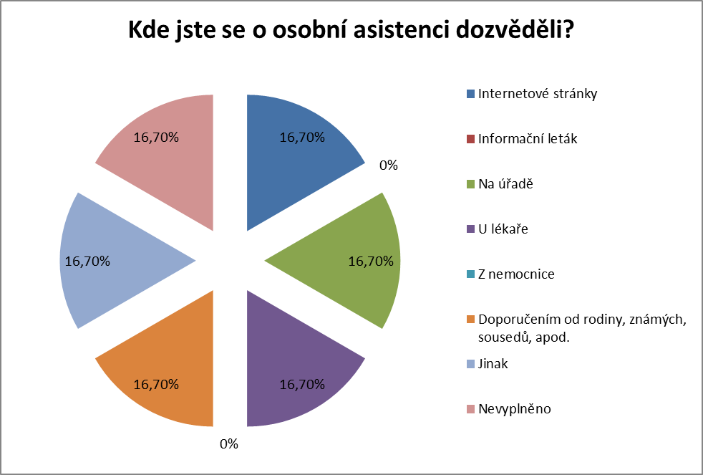
Vyjádření:
- Jeden respondent vyplnil kolonku „jinak“, s uvedením – od pečovatelské služby.

Otázka č. 2

Vyhovuje Vám nabídka činností osobní asistence?
Odpověď | Celkem | %
Ano | 5 | 83,3 %
Ne | 0 | 0 %
Nevyplněno | 1 | 16,7 %
Celkem | 6 | 100 %

Otázka č. 3
S poskytovanými službami jsem spokojen/á/ x nespokojen/á.

Odpověď | Celkem | %
Velmi spokojen/á | 4 | 66,7 %
Spíše spokojen/á | 0 | 0 %
Ani spokojen/á, ani nespokojen/á | 0 | 0 %
Spíše nespokojen/á | 0 | 0 %
Velmi nespokojen/á | 0 | 0 %
Nevyplněno | 2 | 33,3 %
Celkem | 6 | 100 %

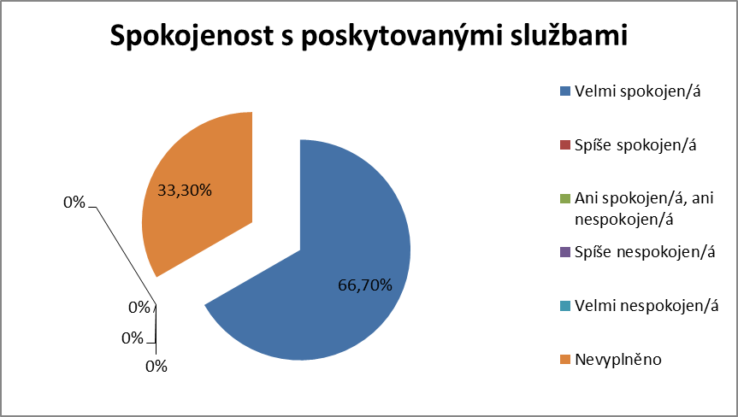

Otázka č. 4
S přístupem pracovníků osobní asistence jsem spokojen/á/ x nespokojen/á.

Odpověď | Celkem | %
Velmi spokojen/á | 4 | 66,7 %
Spíše spokojen/á | 0 | 0 %
Ani spokojen/á, ani nespokojen/á | 0 | 0 %
Spíše nespokojen/á | 0 | 0 %
Velmi nespokojen/á | 0 | 0 %
Nevyplněno | 2 | 33,3 %
Celkem | 6 | 100 %

Otázka č. 5
Splňuje spolupráce s osobní asistencí Vaše očekávání?

Odpověď | Celkem | %
Ano | 4 | 66,7 %
Ne | 0 | 0 %
Nevyplněno | 2 | 33,3 %
Celkem | 6 | 100%

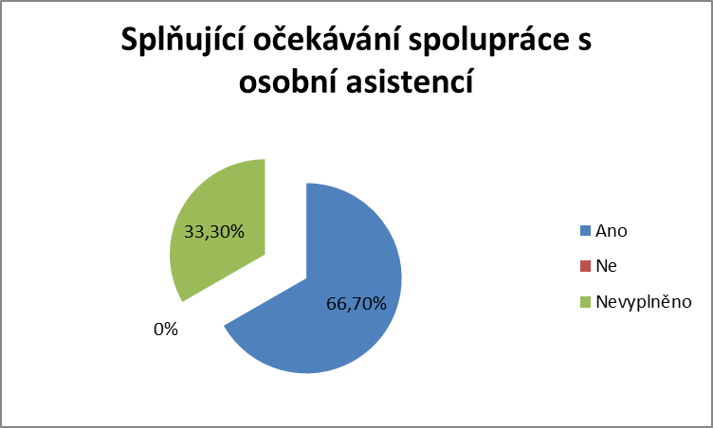

Náměty, připomínky a další sdělení, týkající se spokojenosti s poskytovanými službami uvedené v dotaznících:
- nevyplněno

Zhodnocení
Jeden dotazník od uživatele nebyl vyplněn vůbec.
U vyplněných dotazníků od uživatelů se nacházely kladné odpovědi, kdy je nabídka činností osobní asistence vyhovující, s poskytovanými službami osobní asistence a s přístupem pracovníků osobní asistence jsou uživatelé velmi spokojeni a spolupráce s osobní asistencí splňuje jejich očekávání.

Závěr
Děkujeme za odevzdané dotazníky. I přesto, že byla služba osobní asistence hodnocena velmi pozitivně, můžete případné podněty, náměty a připomínky i nadále vkládat do schránek důvěry, příp. je předávat pracovníkům osobní asistence. Rádi je s vámi budeme řešit.

Děkujeme za vaši spolupráci.

Bc. Lucie Burkotová
vedoucí osobní asistence

